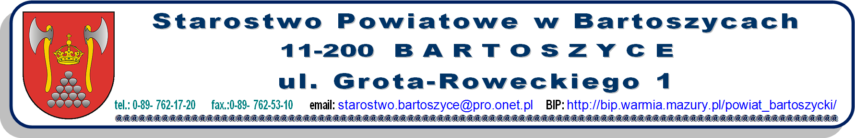

Bartoszyce, dnia 31.03.2022 r.

K.272.1.2022

Informacja o wyborze najkorzystniejszej oferty

Powiat Bartoszycki informuje, że w odpowiedzi na zapytanie ofertowe dotyczące wykonania i dostawy tablic rejestracyjnych na potrzeby Wydziału Komunikacji Starostwa Powiatowego w Bartoszycach w okresie od 24.04.2022 r. do 23.04.2023 r. wpłynęły trzy oferty:

oferta Nr 1: PPHU Tablitek Bogumił Sobota, ul. Żółkiewskiego 7a/3, 35-203 Rzeszów,

oferta Nr 2: Eurotab Sp. Z o.o. 72-002 Dołuje, Skarbimierzyce 16,

oferta Nr 3: TABLIX Sp. z o.o. 05-220 Zielonka, ul. Paderewskiego 91.

Oferty wpłynęły w terminie oraz spełniały wymagania określone w opisie przedmiotu zamówienia. Ponieważ oferta nr 3 zawiera niższą cenę przedmiotu zamówienia, do realizacji ww. zadania wybrano najkorzystniejszą ofertę, złożoną przez firmę:

TABLIX Sp. z o.o.

ul. Paderewskiego 91

05-220 Zielonka